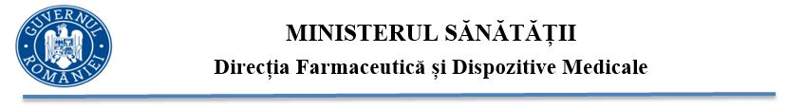
A N U N Ț
ÎN ATENȚIA DAPP/REPREZENTANȚI

Luând în considerare prevederile art. II alin. (1) din Ordinul ministrului sănătății nr. 1346/2023 privind modificarea şi completarea Ordinului ministrului sănătăţii nr. 368/2017 pentru aprobarea Normelor privind modul de calcul şi procedura de aprobare a preţurilor maximale ale medicamentelor de uz uman, (“Ordin”)

Începând cu data de 26 mai 2023, ora 10.00, Ministerul Sănătății anunță demararea procesului de indexare a prețurilor de producător care urmează să fie aprobate în cadrul procesului de corecție aferent anului 2023 și care au o valoare mai mică de 49,99 lei, aferent CANAMED (prețurile de producător care au o valoare mai mică de 25 lei pot fi indexate cu 14%, iar cele cu o valoare cuprinsă în intervalul 25 lei - 49,99 lei pot fi indexate cu 7%).

Subliniem prevederile art. II alin. (4) din Ordin, și anume faptul că prețurile de producător ale medicamentelor care au beneficiat de majorare ulterior indicatorului temporal 01.01.2023 nu pot fi indexate.

PRECIZĂM CĂ SOLICITĂRILE DE INDEXARE EFECTUATE ȘI TRANSMISE DE CĂTRE DAPP/REPREZENTANȚI PÂNĂ LA DATA DE 25.05.2023, ORELE 15:30, NU VOR FI LUATE ÎN CONSIDERARE, URMÂND CA PROCESUL SĂ FIE RELUAT !!

Solicitarea se va lansa în interfața de generare a recipiselor electronice urmând următorii pași de lucru:

- După efectuarea logării în platformă, în intefața principală se accesează butonul “RECIPISE”.
- În dreptul fiecărui CIM eligibil, pentru care au fost generate și transmise la minister recipise pentru corecție 2023, se accesează butonul “SOLICITĂ INDEXARE”.

Butonul se accesează exclusiv în situația pentru care DAPP/reprezentant dorește indexarea prevăzută de Ordin !!!!

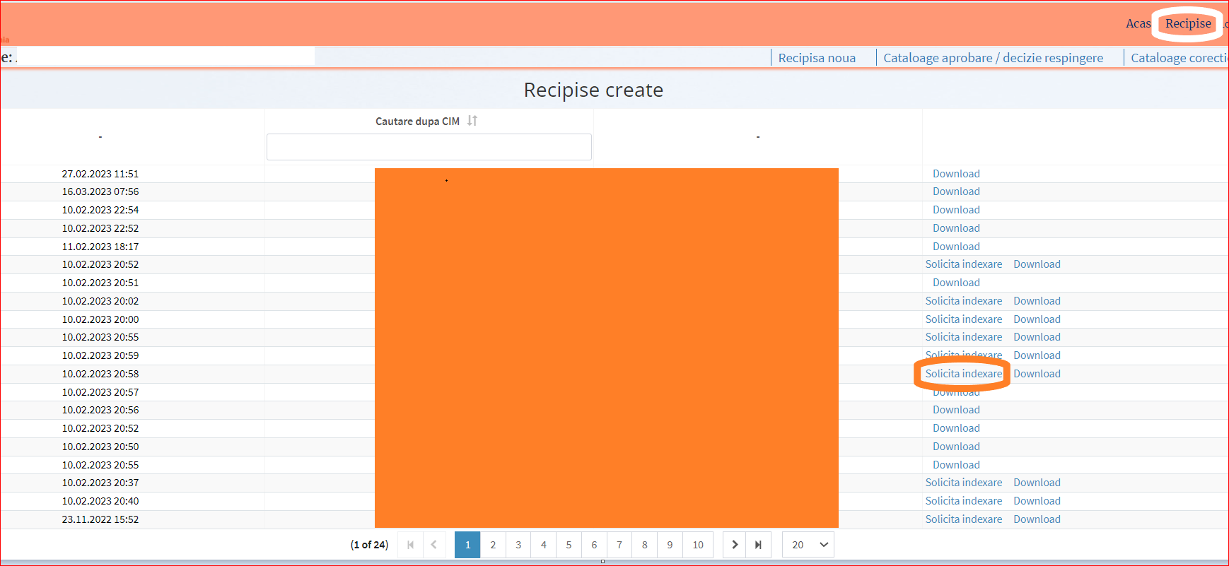

- În interfața nou deschisă se accesează încă o dată butonul “SOLICITĂ INDEXARE”.

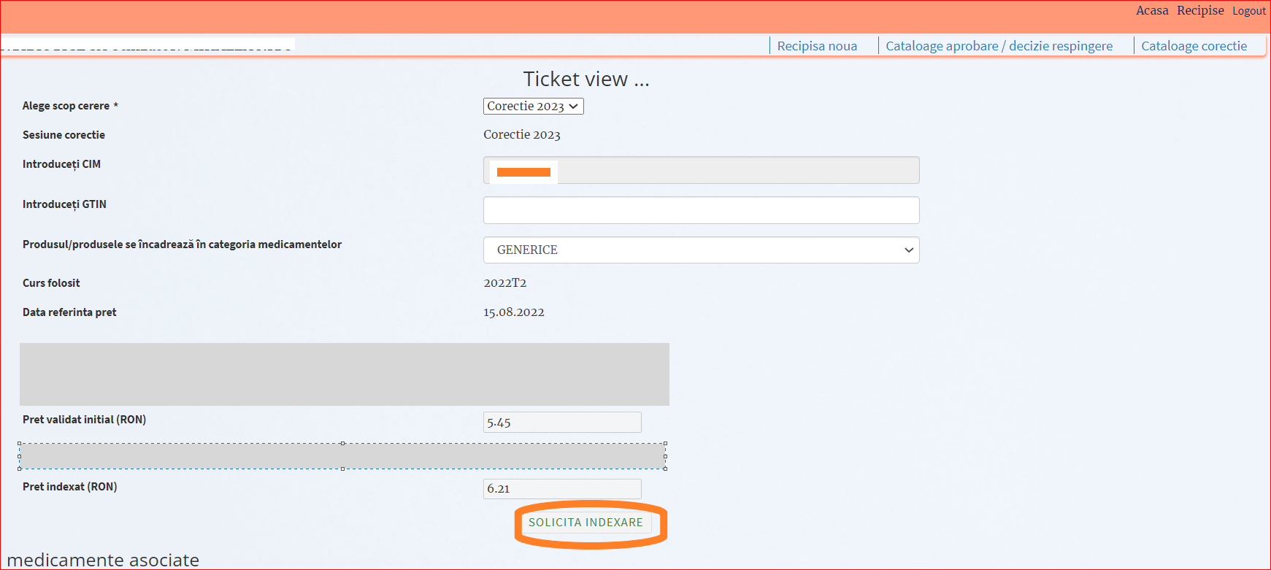

În vederea finalizării cu celeritate a procesului de indexare, DAPP/reprezentanți sunt rugați respectuos să asigure efectuarea operațiunii în cel mai scurt timp posibil întrucât aceasta nu solicită alocarea unei resurse mari de timp.

Vă mulțumim și vă dorim succes!!!

(1) În cadrul procesului de corecţie aferent anului 2023, preţurile de producător maximale ale medicamentelor care urmează să fie aprobate şi care au o valoare mai mică de 25 lei pot fi indexate cu 14%, iar cele cu o valoare cuprinsă în intervalul 25 lei - 49,99 lei pot fi indexate cu 7%.
(4) Prevederile alin. (1) nu sunt aplicabile medicamentelor pentru care se aprobă creşteri de preţuri în baza prevederilor art. 12 alin. (2) din normele aprobate prin Ordinul ministrului sănătăţii nr. 368/2017, cu modificările şi completările ulterioare, în perioada 1 ianuarie 2023 - 30 iunie 2023.

